1e année du primaire
Semaine du 18 mai 2020
Il était deux fois : contes détournés interactifs 1
Consigne à l’élève 1
Matériel requis 1
Information aux parents 1
Annexe – Il était deux fois : contes détournés interactifs 2
Annexe – Corrigé 1
I Like the World and It Likes Me! 2
Consigne à l’élève 2
Matériel requis 2
Information aux parents 2
Annexe – I Like the World and It Likes Me! 3
Les pentaminos 5
Consigne à l’élève 5
Matériel requis 5
Information aux parents 5
Annexe – Les pentaminos 6
Annexe – Pentaminos 4 : les grilles et les défis 7
Annexe – Pentaminos 5 : les grilles et les défis 8
Annexe – Pentaminos 12 : les grilles et le défi 9
Informe-toi sur les collations et passe à l’action 10
Consigne à l’élève 10
Matériel requis 10
Information aux parents 10
Le temps d’une chanson 11
Consigne à l’élève 11
Matériel requis 11
Information aux parents 11
Danse en ligne 12
Consigne à l’élève 12
Matériel requis 12
Information aux parents 12
Annexe – Danse en ligne 13

Mon petit potager 14
Consigne à l’élève 14
Matériel requis 14
Information aux parents 14

Fais des acrostiches……………………………………………………………………………………. 15

Une promenade au zoo………………………………………………………………………………… 16-17

Le calcul mental – lien Erpi …………………………………………………………………………… 18

Le calcul mental Fiche 6-22 ……………………………………………………………………………. 19-20

Le calcul mental Fiche 6-22 corrigé……………………………………………………………………. 21-22

Anglais …………………………………………………………………………………………………………23

Français, langue d’enseignement

Il était deux fois : contes détournés interactifs

Consigne à l’élève
Voici quatre petites histoires qui s’inspirent de contes connus.
- Écoute-les en cliquant ici.
Mots et images
- Dans chaque histoire, clique sur les dessins qui correspondent aux mots surlignés en jaune.
- Tu peux écouter plusieurs fois le même conte, car les versions sont différentes.
Après l’écoute des contes
- En annexe, associe chacun des contes classiques à la version correspondante que tu as entendue.
- Si tu as d’autres versions de ces contes à la maison, tu peux les consulter et demander à quelqu’un de te les lire à l’heure du dodo.

Matériel requis
- Un ordinateur, une tablette ou un téléphone cellulaire.

Information aux parents

À propos de l’activité
Votre enfant s’exercera à :
Se faire raconter des histoires sous forme audio;
Établir des analogies avec des contes connus;
Reconnaître quelques mots.
Vous pourriez :
Écouter les contes avec votre enfant;
Aider votre enfant à tisser des liens avec le conte connu dont il est question.

Français, langue d’enseignement

Annexe – Il était deux fois : contes détournés interactifs
Consigne à l’élève

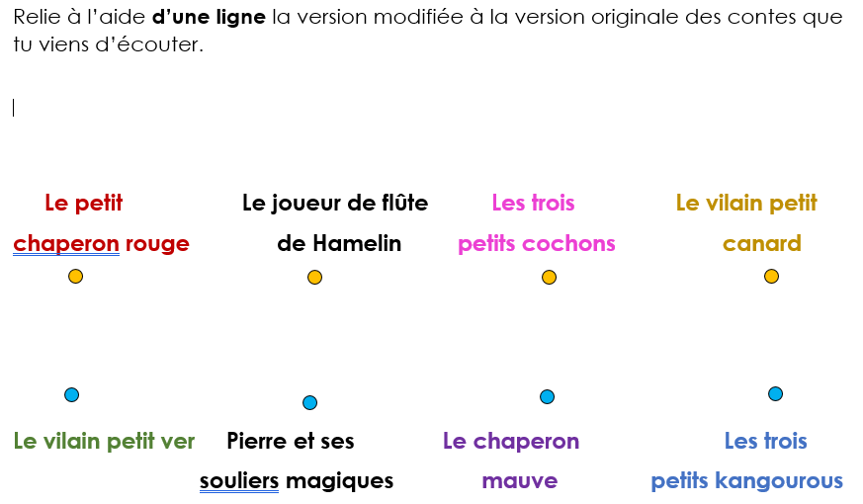

Français, langue d’enseignement

Annexe – Corrigé
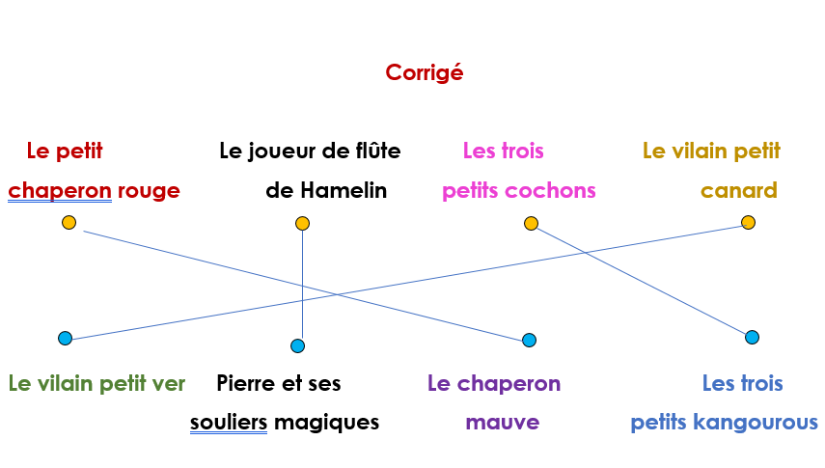

Dessine un passage de ton conte préféré.

Anglais, langue seconde

I Like the World and It Likes Me!

Consigne à l’élève
- Visionne la vidéo de la première chanson et écoute attentivement les paroles. Visionne-la une deuxième fois et chante les paroles. Visionne-la une troisième fois, chante les paroles et imite les gestes.
- Visionne la vidéo de la deuxième chanson et écoute attentivement les paroles. Visionne-la une deuxième fois et chante les paroles. Visionne-la une troisième fois, chante les paroles et imite les gestes.
- Réfléchis à ta participation (ex. : As-tu chanté en anglais? As-tu fait les gestes?).

Matériel requis
- Clique ici pour visionner la vidéo de la première chanson.
Clique ici pour visionner la vidéo de la deuxième chanson.
- Suggestion de lecture : Bugs! Bugs! Bugs!, de Bob Barner. Pour accéder au livre, voir la marche à suivre à l’annexe 1.

Information aux parents

À propos de l’activité
Votre enfant apprendra du vocabulaire lié l’environnement et au recyclage en chantant deux chansons et en effectuant les gestes appropriés.
Votre enfant s’exercera à :
À écouter et à comprendre un texte;
À répéter les mots et à pratiquer sa prononciation;
À faire les gestes liés aux actions décrites.
Vous pourriez :
Demander à votre enfant de répéter les mots et l’aider à bien les prononcer;
Questionner votre enfant sur la signification de certains mots des chansons (voir les listes de vocabulaire à l’annexe 2);
Aider votre enfant à visionner l’album suggéré, à nommer les personnages, à identifier les événements clés de l’histoire ainsi que l’ordre dans lequel ils se présentent, et à redire l’histoire dans ses mots.
Source : Activité proposée par Bonny-Ann Cameron, conseillère pédagogique (Commission scolaire de la Capitale), Lysiane Dallaire, enseignante-ressource (de la Rivière-du-Nord), Marie-Michèle Gagnon, enseignante (de la Rivière-du-Nord), Dianne Elizabeth Stankiewicz, conseillère pédagogique (de la Beauce-Etchemin), Lisa Vachon, conseillère pédagogique (des Appalaches), et Émilie Racine, conseillère pédagogique (de Portneuf).

Anglais, langue seconde

Annexe – I Like the World and It Likes Me!

ANNEXE 1 – MARCHE À SUIVRE POUR ACCÉDER AU LIVRE
- Voici ce que tu dois faire pour accéder au livre (tu peux bien sûr demander l’aide d’un parent) :
- Appuie sur la touche Ctrl en cliquant sur le titre du livre dans la section « Matériel requis » de la page précédente.
- Le lien t’amène sur la page suivante : http://portailjeunes.banq.qc.ca/p/ressources_electroniques/livres_numeriques/
- Clique sur ce bouton : |  | (il se trouve au bas de la page).

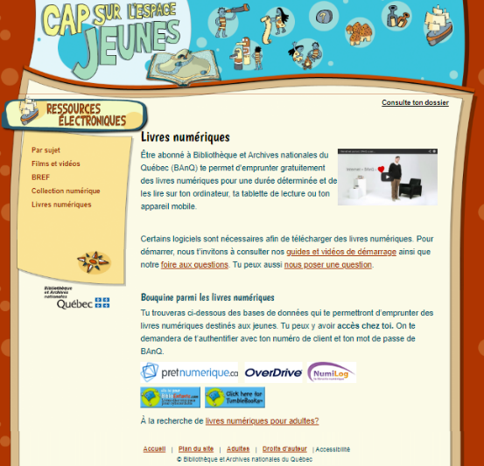

- La page suivante s’ouvrira. Appuie sur le bouton « TumbleSearch ».
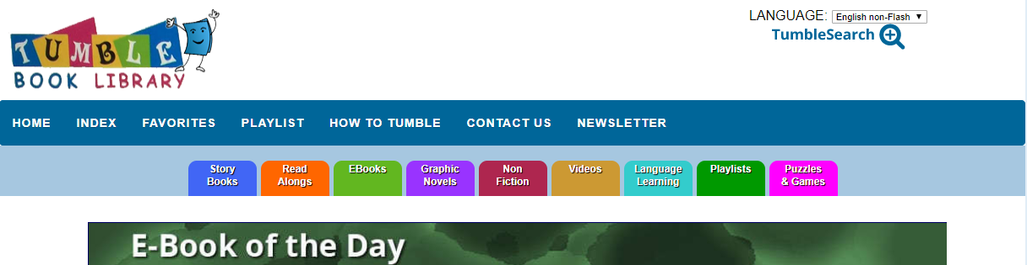
- Écris le titre du livre dans la barre de recherche « Search by Title » et appuie sur Go.
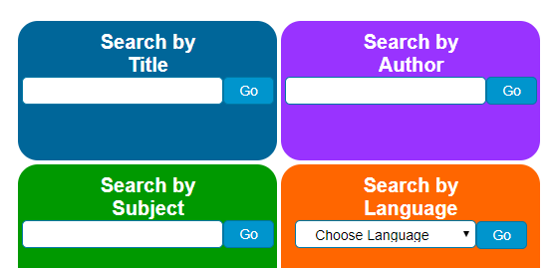

Anglais, langue seconde

Annexe – I Like the World and It Likes Me!

ANNEXE 2 – LISTES DE VOCABULAIRE
- Voici deux listes de vocabulaire pour vous aider à choisir les mots et expressions sur lesquels questionner votre enfant ou attirer son attention. Il n’est pas nécessaire de les apprendre par cœur.

- Vocabulaire de la première chanson
- walking
- stomping
- jumping
- skipping
- stop
- listen
- forest
- deer
- owl
- rabbit
- woodpecker
- skunk

- Vocabulaire de la deuxième chanson
- paper
- glass
- plastic
- food
- recycling bin
- compost bin

Mathématique

Les pentaminos

Consigne à l’élève
- Découpe chacune des pièces de pentaminos.
- Remplis la grille rectangulaire en assemblant les pièces indiquées pour chacun des défis.
- Il ne doit y avoir aucun espace libre et les pièces doivent s’emboîter parfaitement.
- Il y a trois épreuves à réaliser : Pentaminos 4 (12 défis avec quatre pièces), Pentaminos 5 (huit défis avec cinq pièces) et Pentaminos 12 (un défi avec toutes les pièces).

Matériel requis
- Les pièces de pentaminos à imprimer et à découper qui se trouvent en annexe.
- Les grilles et les défis à relever qui sont présentés en annexe.
- Une paire de ciseaux.

Information aux parents

À propos de l’activité
Le but de cette activité est d’assembler différentes pièces de pentaminos pour remplir une grille rectangulaire en ne laissant aucun espace libre. Cette activité peut être réalisée avec les enfants de 1re et de 2e année.
Votre enfant s’exercera à :
Repérer des objets dans l’espace.
Vous pourriez :
Utiliser du papier quadrillé pour que votre enfant dessine les pièces de pentaminos puis les découpe;
Utiliser du papier quadrillé pour tracer la grille qui correspond à l’épreuve de pentaminos puis demander à votre enfant de réaliser les défis en regardant les pièces à l’écran;
Aider votre enfant à découper ou à assembler les pièces de pentaminos;
Utiliser les pièces de pentaminos fournies dans l’activité de la 2e année pour augmenter le niveau de difficulté;
Jouer avec votre enfant en utilisant chacun votre grille et vos propres pièces de pentaminos.
Source : Site Web Le bazar de Marie (lebazardemarie.e-monsite.com).

Mathématique

Annexe – Les pentaminos
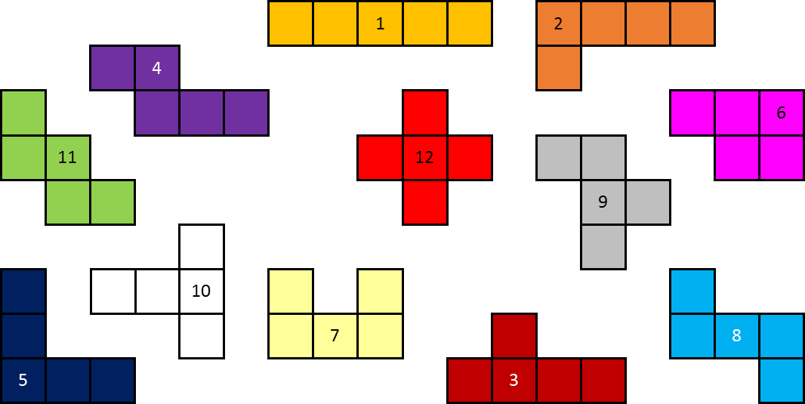

Mathématique

Annexe – Pentaminos 4 : les grilles et les défis
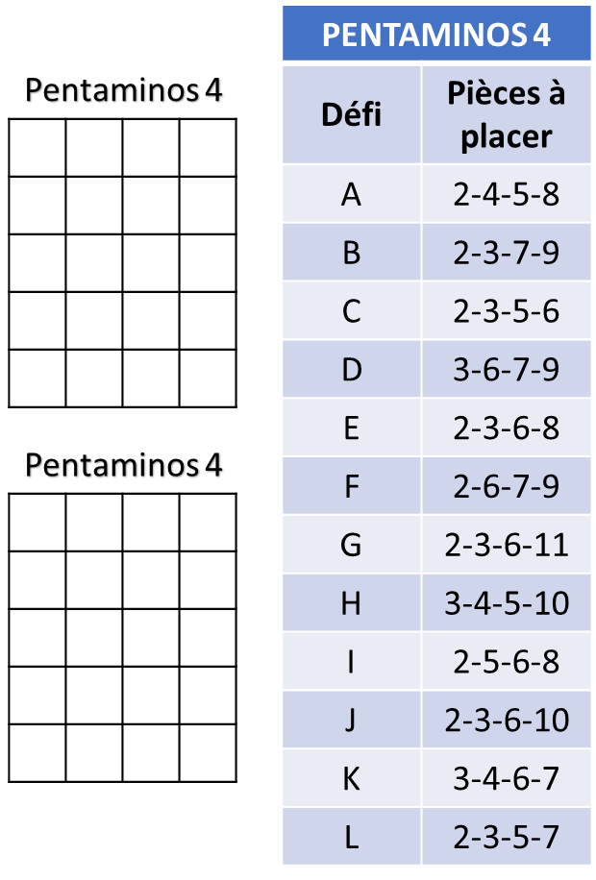

Mathématique

Annexe – Pentaminos 5 : les grilles et les défis
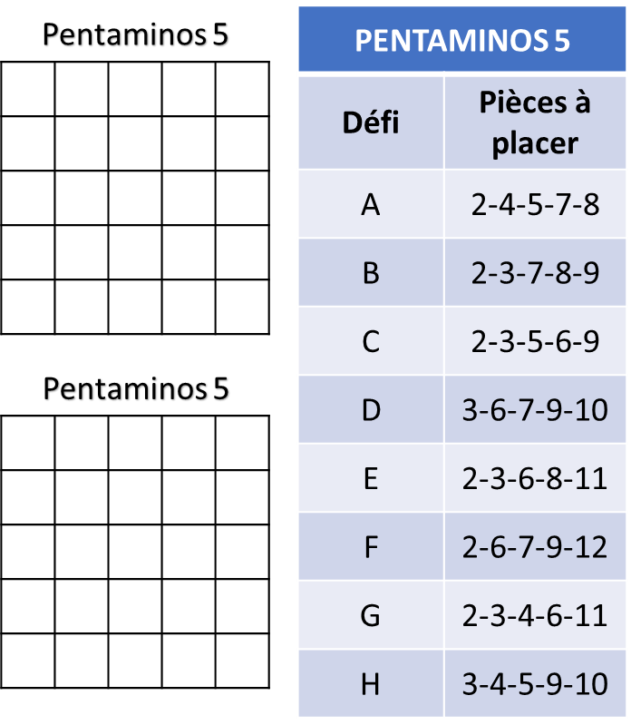

Mathématique

Annexe – Pentaminos 12 : les grilles et le défi
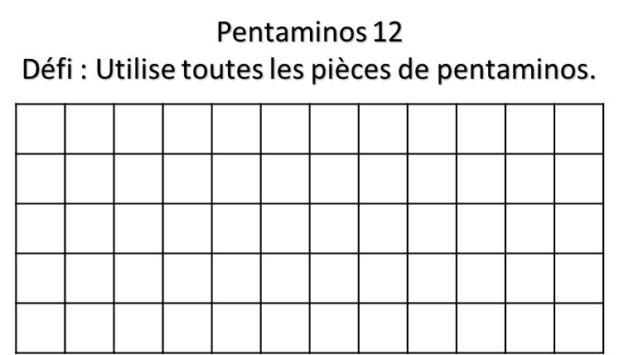

Éducation physique et à la santé

Informe-toi sur les collations et passe à l’action

Consigne à l’élève

Activité 1 : Miam, la collation!
- Regarde la vidéo.
- À quoi ressemblent tes collations?

Activité 2 : Saute à la corde
- Expérimente différentes façons de sauter à la corde.
- Consulte ce document pour effectuer l’activité.
Consulte le site Reste actif! pour accéder à l’ensemble des activités proposées au primaire et au secondaire, aux activités spéciales et à d’autres ressources.

Matériel requis
- Une corde à sauter.

Information aux parents

À propos de l’activité
Votre enfant s’exercera à :
S’informer à propos des collations;
Expérimenter différentes façons de sauter à la corde.
Vous pourriez :
Soutenir votre enfant dans son apprentissage en le questionnant sur ce qu’il a appris à propos des collations;
Faire l’activité avec lui, ou alterner l’accompagnement et l’autonomie.

Musique

Le temps d’une chanson

Consigne à l’élève
- Faire de la musique est un bon moyen d’oublier nos soucis et d’exprimer nos émotions.
- Voici donc un défi qui t’aidera à passer à travers ces journées plus difficiles le « temps d’une chanson ».
- Choisis une chanson que tu aimes, en français. Si tu as accès à Internet, tu peux faire un choix parmi les chansons proposées sur ce lien ou http://sites.csdraveurs.qc.ca/musique/choralies/karaokes.htm
- Commence ton apprentissage par le refrain, puis apprends les couplets dans l’ordre et à ton rythme (un couplet par jour ou plus).
- À la fin de la semaine, présente ta chanson à ta famille ou enregistre-toi.
- Tu peux faire ta chanson avec un accompagnement du genre karaoké ou a capella, c’est-à-dire sans accompagnement instrumental.

Matériel requis
- Disques compacts, accès Internet (facultatif).

Information aux parents

À propos de l’activité
Votre enfant s’exercera à :
Utiliser ses capacités auditives et sa mémoire.
Vous pourriez :
Aider votre enfant à trouver une chanson parmi celles proposées ou lui faire une demande spéciale (en considérant son âge et son niveau).

Danse

Danse en ligne

Consigne à l’élève
- Sais-tu ce qu’est une danse en ligne? C’est une danse de groupe pratiquée individuellement, c’est-à-dire que les personnes peuvent se placer l’une derrière l'autre, côte à côte ou encore en deux lignes se faisant face. On trouve des danses en ligne de tous les styles (traditionnel, social, rock, etc.). Les danses country appartiennent également à ce style.

Matériel requis
- Un support visuel pour indiquer le point de départ (cerceau, ruban adhésif).
- De la musique, idéalement de style « folk » ou « country » (suggestions : Léo Gagné, 2 Frères, etc.)
- Le document en annexe.

Information aux parents

À propos de l’activité
Votre enfant s’exercera à :
Se diriger dans l’espace.
Apprendre une chorégraphie.
Utiliser son imaginaire et sa créativité.
Vous pourriez :
Apprendre la danse avec votre enfant et danser avec lui!
Source : Activité proposée par Rachel Sénéchal, spécialiste en musique et en danse, école de la Fourmilière (Commission scolaire des Premières-Seigneuries).

Danse

Annexe – Danse en ligne
Apprends la chorégraphie à l’aide du schéma suivant :
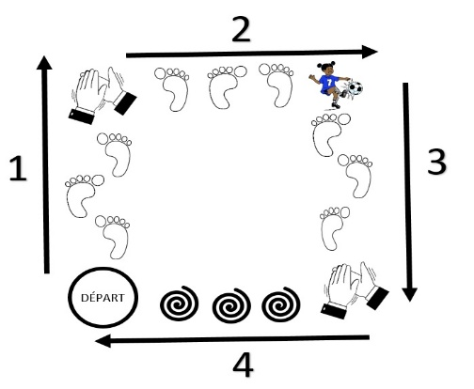

1 : Fais trois pas vers l’avant, puis tape des mains.
2 : Fais trois pas de côté vers la droite, puis allonge la jambe comme si tu bottais un ballon.
3 : Recule de trois pas, puis tape des mains.
4 : Retourne à la case départ en tournant sur toi-même.

Effectue tous ces mouvements en suivant le rythme de la musique!
Répète plusieurs fois.
Refais la chorégraphie, mais en bougeant comme si tu portais des accessoires de « cow-boy » ou de « cow-girl » (ex. : chapeau, ceinture, cheval, lasso).

Éthique et culture religieuse

Mon petit potager

Consigne à l’élève
- Avec un adulte, écoute le cours de jardinage de l’émission L’école à la maison et réalise ton petit potager. Questionne-toi ensuite sur :
- Les responsabilités que l’entretien de ton potager implique pour toi;
- Les valeurs liées à l’entretien d’un potager à la maison. Peux-tu trouver des gens de ton entourage qui privilégient ces mêmes valeurs?

Matériel requis
- L’épisode Cours de jardinage 101 – L’école à la maison;
- Une boîte d’œufs vide;
- Des rouleaux de papier de toilette;
- Un peu de terre à jardin;
- Des graines de concombre ou de tomates venant des légumes de la maison;
- La base d’une salade ou d’un oignon vert;
- De l’eau.

Information aux parents

À propos de l’activité
L’activité permettra à votre enfant de comprendre l’interdépendance entre les êtres humains et les autres êtres vivants.
Votre enfant s’exercera à :
- Nommer et prendre des responsabilités à l’égard de ses semis;
- Reconnaître des valeurs sous-jacentes à certains choix.
Vous pourriez :
- Aider votre enfant à réaliser son potager;
- Épauler votre enfant dans la reconnaissance des valeurs qui peuvent être liées à l’élaboration et à l’entretien d’un potager maison.
Source : Activité proposée par Hélène Jacques, de l’école du Domaine (Commission scolaire de la Capitale).

Fais des acrostiches

Un acrostiche est un mot que tu formes à partir de la première lettre d’un autre mot. Tu peux utiliser un nom propre ou un nom commun.

Exemples :
A d o r a b l e  M a g n i f i q u e  I n c r o y a b l e | D é d i é  A m i c a l  N a t u r e l  I n t e l l i g e n t  E x c e l l e n t  L e c t e u r | C o m p a g n o n  H é r o s  I m p r e s s i o n n a n t  E x t r a o r d i n a i r e  N é c e s s a i r e

Une promenade au zoo
C’est samedi. Dino, un adorable garçon de 7 ans, se prépare pour aller au zoo avec sa famille. Il a très hâte. Son ami Logan lui a dit qu’il y avait une grande girafe très étrange. Dino se demande ce que la girafe peut bien avoir de bizarre.
En arrivant au zoo, Dino demande à sa maman s’il peut tout de suite aller voir les girafes. Sa maman accepte. Dino regarde partout. Il voit des singes, des éléphants et même un tigre. Dino se demande si Logan lui a joué un tour, car il ne voit toujours pas de girafe. Tout à coup, Dino lève les yeux. Il voit une girafe avec …….
1- Quand se déroule l’histoire?
---------------------------------------------------------------------------_________________________________________________________________________
_________________________________________________________________________
---------------------------------------------------------------------------

2- Où se déroule l’histoire?
---------------------------------------------------------------------------_________________________________________________________________________
_________________________________________________________________________
---------------------------------------------------------------------------
3- Nomme deux personnages dans l’histoire.
---------------------------------------------------------------------------_________________________________________________________________________
_________________________________________________________________________
---------------------------------------------------------------------------

4- Que voit Dino au zoo?
---------------------------------------------------------------------------_________________________________________________________________________
_________________________________________________________________________
---------------------------------------------------------------------------

5- Que cherche Dino au zoo?
---------------------------------------------------------------------------_________________________________________________________________________
_________________________________________________________________________
---------------------------------------------------------------------------

6- Complète la dernière phrase du texte. Il voit une girafe avec
---------------------------------------------------------------------------_________________________________________________________________________
_________________________________________________________________________
---------------------------------------------------------------------------

Le calcul mental

Site L’écoleouverte :
- Cliquer Primaire
- Cliquer 1re année
- Cliquer Français
- Descendre jusqu’au site Erpi – De l’école à la maison et cliquer sur Voir le site
- Vous arrivez à 1re année
- Cliquer << Aller à Ma biblio virtuelle >>
- Descendre jusqu’à Numérik 1
- Cliquer Exercices interactifs
- Cliquer Tous les exercices
- Cliquer 31-1 Calcul mental

Consolidation | Le calcul mental
6-22 | Le calcul mental
1. Écris les résultats.
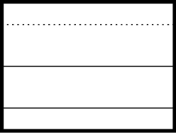
a) 9 + 1 = b) 5 − 2 =

c) 6 − 2 = d) 2 + 8 =

e) 6 − 0 = f) 2 + 5 =

g) 5 + 2 = h) 7 + 2 =

i) 8 − 2 = j) 10 − 0 =

k) 4 − 2 = l) 1 + 9 =

m) 10 − 2 = n) 6 − 1 =

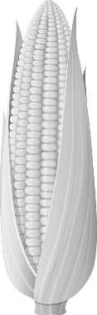
o) 7 − 1 = p) 6 + 1 =

q) 10 − 1 = r) 10 − 2 =

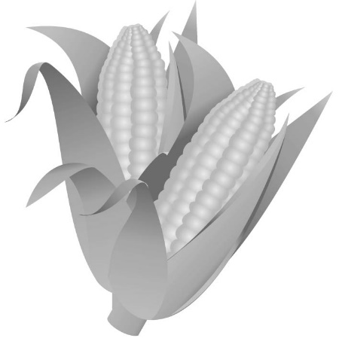
s) 7 − 2 = t) 2 + 6 =

u) 3 + 2 = v) 4 − 1 =

2. Écris le résultat des additions et des soustractions.
Relie les équations qui ont le même résultat.
a) 2 + 5 = ● ● 10 − 2 =

b) 2 + 8 = ● ● 9 − 2 =

c) 6 + 2 = ● ● 7 − 2 =

d) 1 + 1 = ● ● 10 − 0 =

e) 0 + 5 = ● ● 4 − 2 =

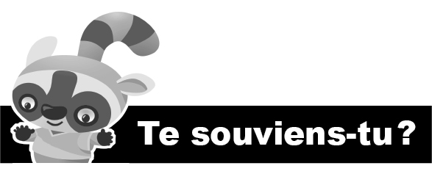
3. Relie chaque horloge à la bonne heure.
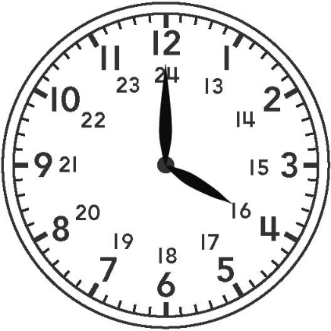
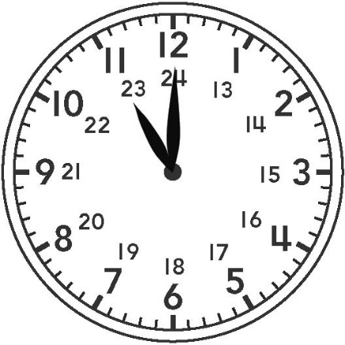
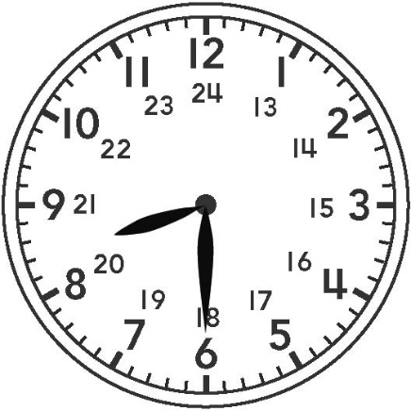
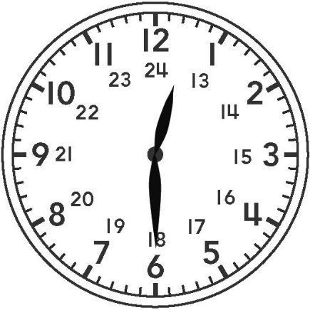
a) b) c) d)
● ● ● ●
● ● ● ●

12:30 8:30 16:00 23:00

Consolidation | Le calcul mental | Corrigé
6-22 | Le calcul mental | Corrigé
1. Écris les résultats.
a) 9 + 1 = b) 5 − 2 =
3
10
c) 6 − 2 = d) 2 + 8 =
4
10
e) 6 − 0 = f) 2 + 5 =
6
7
g) 5 + 2 = h) 7 + 2 =
9
7
i) 8 − 2 = j) 10 − 0 =
10
6
k) 4 − 2 = l) 1 + 9 =
10
2
m) 10 − 2 = n) 6 − 1 =
5
8
o) 7 − 1 = p) 6 + 1 =
7
6
q) 10 − 1 = r) 10 − 2 =
8
9
s) 7 − 2 = t) 2 + 6 =
8
5
u) 3 + 2 = v) 4 − 1 =
3
5
2. Écris le résultat des additions et des soustractions.
Relie les équations qui ont le même résultat.
a) 2 + 5 = ● ● 10 − 2 =
8
5
2
8
10
7
b) 2 + 8 = ● ● 9 − 2 =
7
c) 6 + 2 = ● ● 7 − 2 =
5
d) 1 + 1 = ● ● 10 − 0 =
10
e) 0 + 5 = ● ● 4 − 2 =
2
3. Relie chaque horloge à la bonne heure.
a) b) c) d)
● ● ● ●
● ● ● ●
12:30 8:30 16:00 23:00

Anglais

The Tooth Hairy ( livre à lire ) sur Youtube

